МБОУ «Начальная школа № 2»

«Оценка качества воды реки Мочкаушка»

Выполнили: Хлевнюк Георгий , 4 класс
Руководитель: Петрова Людмила Витальевна,
Анисимова Галина Николаевна
учитель начальных классов

Чебоксары – 2017

Содержание

- Введение стр.1-4
- Актуальность, Цель и задачи. стр. 5
- Место и время исследования стр. 5
- Методика стр. 6
- Результаты. стр. 6-8
- Выводы. стр. 8-9
- Литература стр. 9

Введение
Река Мочкаушка относится к маленьким малым рекам и в месте исследования протекает по территории Ядринского района Чувашской Республики. Устье реки находится в 19 км по левому берегу реки Выла. Длина реки составляет 29 км. Исток реки у деревни Мочковаши в 7 км к северо-востоку от села Красные Четаи.
Актуальность: В настоящее время отрезок реки Мочкаушка в окрестностях деревни Малое Кумаркино на плотинном участке находиться в зависимости от зарегулирования реки. Это связано с тем, что на реке есть плотина. В связи с этим, мы решили изучить качество воды в реке Мочкаушка, и выяснить влияет ли данная плотина на качество воды в реке до плотины и после плотины.
Цель: Изучить экологическое состояние реки Мочкашука на регулируемом и проточном участке.
Задачи:
- изучить состояние реки до и после плотины
- оценить качество воды в реке Мочкаушка
-определить видовое разнообразие рыб
Гипотеза: Качество воды реки Мочкаушка в окрестностях деревни Малое Кумаркино напрямую зависит от зарегулирования течения реки.
Место исследования
Мочкаушка — река в России, протекает в Красночетайском и Ядринском районах Чувашской Республики. Река Мочкаушка является левым притоком реки Выла.
Исследование качества воды и видового состава рыб проводилось в реке Мочкаушка с июля по август 2017г. Cкорость течения – 0,5 м\сек. В период исследования температура воды варьировала от +20 до +30 С. На берегу произрастают деревья: род ивы и род березы. В травянистом ярусе преобладает семейство осоковые и семейство злаковые.
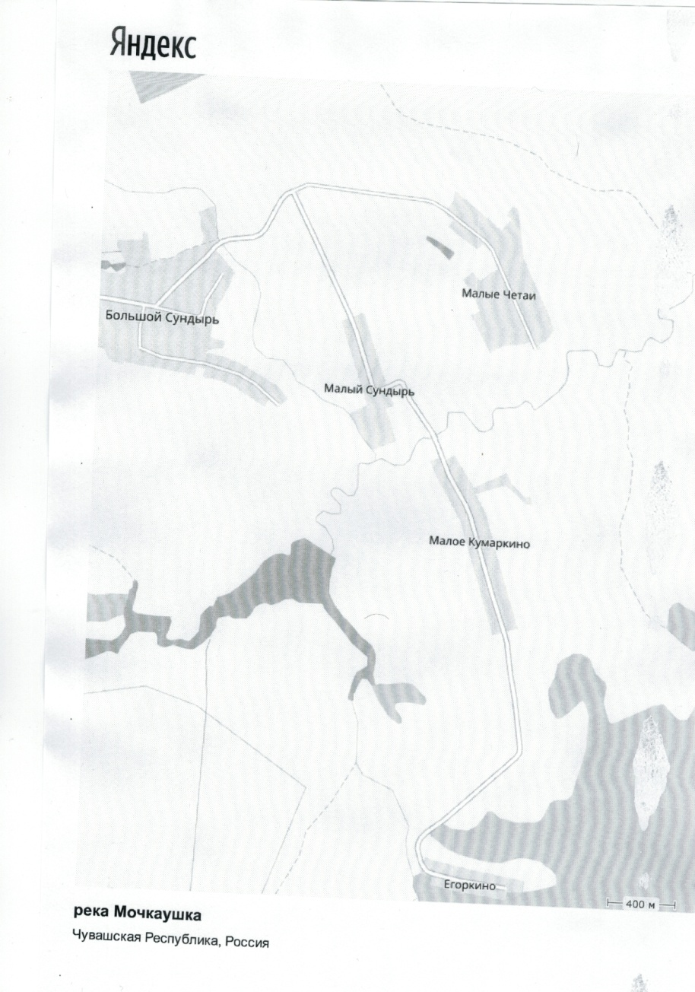Рис. 2 Место исследования реки Мочкаушка

Методика.
Практическая часть (отлов организмов и их частичное определение) выполнялась в окрестностях деревни Малое Кумаркино Ядринского района Чувашской республики с 10 июля по 26 августа 2017г. Для определения качества воды использована методика биоиндикации.
Качество воды определялось на основе биотического индекса Вудивисса и по отечественной методике биоиндикации С.Г. Николаева.. Определение видов проводилось с помощью бинокуляра. После определения с помощью учебной литературы были составлены таблицы, в которых все отловленные виды распределяются на экологические группы.

Описание мест сбора зообентоса
на регулируемом и проточном участке реки Мочкаушка

До плотины река Мочкаушка представляет собой регулируемый участок реки (правый берег реки). Ширина реки достигает от 10 до 30 метров. Было взято 10 проб в июле-августе 2017 г.Глубина около берега -20 см., t+20+24 С, ветер восточный, облачно с прояснениями, дно – илисто-глинистое, течение – 0,15 м\сек.
Водная и околоводная растительность: ряска малая, роголистник, элодея канадская, рогоз узколистный, ива, сусак зонтичный, рдест, кульбаба осенняя, тысячелистник, растительные остатки.
Рис.3. Сбор зообентоса до плотины.

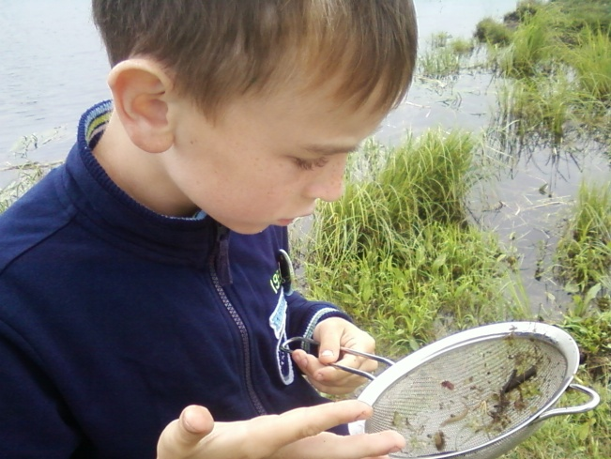
После плотины (проточный участок реки). Было взято 10 проб вниз по течению в июле- августе.
1 точка ( правый берег реки Мочкаушка, 20 метров от плотины вниз по течению)
Глубина около береге -10 см., t+20- +25С, ветер восточный, солнечно, дно – илистое, течение – 0,30 м\сек. Водная и околоводная растительность: роголистник, ряска малая, элодея канадская, рдест, осока, растительные остатки.
Рис. 4. Сборы зообентоса после плотины.
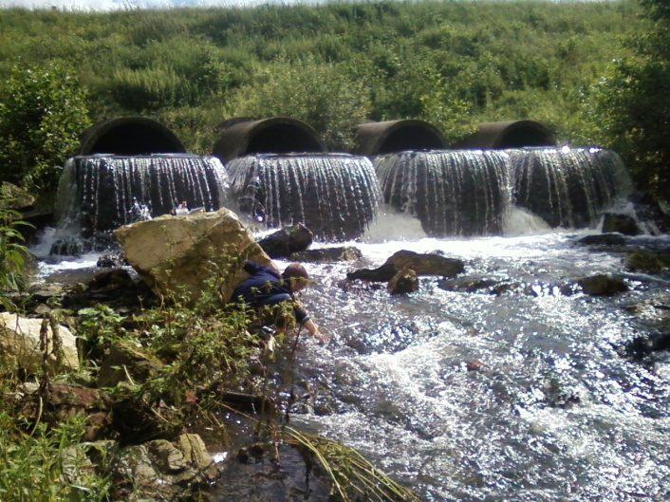

Результаты
Наши исследования и экскурсии по реке Мочкаушка показали, что на месте исследования нет фабрик, заводов, животноводческих комплексов. Места около реки живописные, вода в реке чистая, прозрачная, хотя течение слабое, течение усиливается после плотины. Плотина находиться в исправном состоянии. Ширина реки до плотины в точках достигает от 10 до 40 метров. После плотины ширина реки – 10-15 метров.
Растительность до и после плотины богатая в видовом отношении, что способствует увеличению кислорода в воде. Большое количество травы вокруг реки также способствует лучшему фильтрованию воды в реке Мочкаушка и очищает воду. Река до плотины сильно не заросла водными растениями, хотя около берега мы встречали роголистник, рдест, ежеголовник, элодею канадскую, ряску малую, рогоз узколистный.

4.1. Характеристика водных беспозвоночных реки Мочкаушка на регулируемом и проточном участке.
Водные беспозвоночные реки Мочкаушка до и после плотины относятся к 3 типам беспозвоночных животных: Mollusca (Моллюски), Arthrоpoda (членистоногие), тип Annelides (кольчатые черви)
В составе зообентоса реки Мочкаушка до и после плотины за период исследования выявлены представители восьми таксономических групп беспозвоночных животных:
тип Моллюски (Mollusca)
Класс: Брюхоногие моллюски (Gastropoda): Сем.:(Planorbidae) катушки, Сем. (Lymnaeidae) прудовики.
Класс Двухстворчатые моллюски (Bivalvia): сем. (Pisidium) горошинки, сем. (Unionidae) перловицы
Тип членистоногие (Arthrоpoda)
Класс насекомые Insecta- Ectognatha:
- отряд двукрылые (Diptera): комары звонцы (Chironomidae), мошки, настоящие мухи
- отряд стрекозы (Odonata), сем. Красотки, сем. Бабки, сем. Дедки,сем. Лютки.
- отряд Поденки (Ephemeroptera), сем. баэтиды.
- отряд клопы (Heteroptera):сем. гладыщи, плавты, ранатра, водяной скорпион,
- отряд жуки (Coleoptera): сем. плавунцы
- отряд ручейники (Trichoptera)
- Класс паукообразные (Arahnida) Акариформные клещи (ACARIFORMES), водяной клещ.
- Класс ракообразные (Crustacea) : сем водяной ослик, отряд. Бокоплавы.
Доминирующими по численности группами на регулируемом участке реки Мочкаушка являются: отряд: клопы, поденки, а на проточном участке: пиявки и ручейники..

Регулируемый и проточный участок реки Мочкаушка , июль-август 2017г.

Таблица № 1

Таксоны | 1 точка  Правый берег  (до плотины) | 2 точка  Правый берег  (после плотины) | Всего
Тип Членистоногие Arthrоpoda |  |  | 122
Класс: Насекомые Insecta-Ectognatha |  |  | 112
Отряд: Двукрылые Diptera |  |  | 62
Ceм: Звонцы Chironomidae | 5 | 6 | 11
Сем. Мошки Similidae | 10 | 15 | 25
Сем. настоящие мухи (Muscidae) | 1 | - | 1
Отряд.Ручейники Trichoptera | - | 32 | 32
Отряд: Поденки Ephemeroptera | 15 | 10 | 25
Отряд: Стрекозы Odonata |  |  | 19
Сем. Бабки | 5 | 3 | 8
Сем.Дедки | 1 | - | 1
Сем. Лютки | 2 | 1 | 3
Сем. Красотки Calopterygidae | 3 | 4 | 7
Отряд: Клопы Heteroptera |  |  | 26
Сем. Водяной скорпион Nepidae | 5 | 1 | 6
Сем. . Ranatra linearis Ранатра палочковидная, водяной палочник | 1 | - | 1
Сем. Гладыши Notonectidae | 2 | - | 2
Сем. Плавты Aphelocheirus aestivalis | 11 | 6 | 17
Отряд: жуки Coleoptera |  |  | 5
Сем. Плавунцы Dytiscidae | 2 | 3 | 5
Класс паукообразные (Arahnida). |  |  | 7
Акариформные клещи (Acariformes), водяной клещ. | 5 | 2 | 7
Класс ракообразные Crustacea |  |  | 3
Отряд: Бокоплавы Amphipoda | 2 | - | 2
Сем. Водяной ослик Asellus aquaticus | - | 1 | 1
Тип Моллюски |  |  | 39
Класс Брюхоногие моллюски Gastropoda | 17 | 16 | 33
Сем: Planorbidae катушки | 6 | 7 | 13
Сем. Lymnaeidae Прудовики | 11 | 9 | 20
Класс двухстворчатые моллюски  Bivalvia | 4 | 2 | 6
Сем. Pisidium Горошинки | 2 | 2 | 5
Сем. Unionidae Перловицы | 1 | - | 1
Сем. Беззубки | 1 | - | 1
Тип Annelides Кольчатые черви (аннелиды) |  |  | 12
Класс Clitellata · Поясковые черви  Подкласс: Hirudinea · Пиявки |  |  | 12
Отряд Arhynchobdellida · Челюстные [бесхоботные] пиявки  Семейство Erpobdellidae · Глоточные пиявки |  |  | 12
Вид Erpobdella Малая ложноконская пиявка | - | 11 | 11
Вид Haemopis sanguisuga  Большая ложноконская пиявка | - | 1 | 1
Вид Hirudo medicinalis  Медицинская пиявка | 1 | - | 1
Итого 173

Таблица № 2
Количественная характеристика групп в точках реки Мочкаушка (на регулируемом участке)
Группы | 1 точка  (до плотины) | 2 точка  (после плотины)
Все известные виды моллюсков (тип Mollusca) | + | +
Все известные виды стрекоз (отряд Odonata) | + | +
Все известные виды двукрылых (отряд Diptera) | + | +
Отряд: Жуки Coleoptera | + | +
Отряд: Клопы Heteroptera | + | +
Класс паукообразные  Водяной клещ Hydrachnidiae | + | +
Тип Кольчатые черви | - | +
Индикаторные группы
Отряд Поденки Ephemeroptera | + | +
Отряд Ручейники Trichoptera | - | +
Семейство звонцы (Chironomidae) | + | +
Бокоплавы Amphipoda | + | -
Сем. Водяной ослик Asellus aquaticus | - | +
Всего групп | 9 | 11

Таблица № 3
Определение класса качества воды по значениям БИВ реки Мочкаушка (на проточном и регулируемом участке)
Точки | Количество групп | БИВ | Класс  качества вод
1 точка  (до плотины) | 9 | 7 | 2
2 точка  (после плотины) | 11 | 8 | 2

Таблица 4. Расчеты определения класса качества воды по методике С.Г.Николаева.

Индивидуальная классовая значимость таксонов | Класс качества воды
 | 1 | 2 | 3 | 4 | 5
 | 25 | 6 | 5 | 7 | 20
1. Регулируемый участок
Точка 1
-отметки обнаружения таксонов | \ | \\\\\ | \\\\\ | \\\\ | -
- количество отметок в классе | 1 | 5 | 5 | 4 | -
- суммарная классовая значимость таксонов | 25 | 30 | 25 | 28 | -
2. Проточный участок.
Точка 2
-отметки обнаружения таксонов | - | \\\\\ | \\\\\ | \\\\ | -
- количество отметок в классе | - | 5 | 5 | 4 | -
- суммарная классовая значимость таксонов | - | 30 | 25 | 28 | -

По методике С.Г. Николаева суммарная классовая значимость таксонов оказалась равной и в точке до плотины и в точке после плотины.
4.2. В результате исследований реки зарегистрировано 9 видов рыб: наиболее распространенными видами являются речной окунь, плотва, сорожка, красноперка. Самый мало встречаемый вид - обыкновенная щука, пескарь, судак, змееголов. За период исследования видового состава рыбы реки Мочкаушка, поймано 79 рыб. Из них линь - 2 штуки, плотва, сорожка - 10 штук, красноперка - 30 штук, щука- 1 штука, окунь- 15 штук, судак- 2 штуки, голавль – 9 штук, карась – 10 штук, змееголов- 0 штук. Наиболее могущественным фактором внешней среды, влияющим на улов рыбы, является температура. Давно известно, что с понижением температуры рыбы становятся вялыми, малоподвижными. При определенной температуре рыбы прекращают движение и впадают в оцепенелое состояние, а иногда даже погибают. Благоприятные температурные условия для активности рыб является +15 С и выше.
5. Выводы.
Таким образом, наша гипотеза не подтвердилась. Качество воды в реке Мочкаушка вполне благоприятно для обитания водных организмов (включая индикаторные группы). Во время наших исследований, до плотины мы обнаружили новую точку обитания ранатры. Как известно, ранатра обитает в чистых водах.
Для более объективной оценки класса качества воды в реке мы использовали методику Вудивисса и отечественную методику С.Г. Николаева. По Вудивиссу класс качества воды в реке высокий, вода чистая до и после плотины, класс качества воды-2, вода чистая.
Методика С.Г. Николаева разработана специально для малых рек России. По результатам использования данной методики мы видим, что класс качества воды в реке Мочкаушка равен 2, т.е. чистой.
По методике С.Г.Николаева вода в реке экологически полноценная, питьевая с очисткой, пригодная для рыбоводства и орошения. Мы также выяснили, что видовой состав рыб реки достаточно многочисленный, что является хорошим показателем экологии реки.

Литература
- Сабанеев Л.П. Рыбы России. Москва, 1911г.
- Лопатин Н. Статья «Изучение водоема и поиск рыбы»
- Статья «Видовой состав и некоторые аспекты экологии рыб реки Чёрная вблизи дачного кооператива».
- Цалолихин, С. Я. Определитель пресноводных беспозвоночных России и сопредельных территорий: в 6 т. Т. 6 / . С. Я. Цалолихин, – СПб, 2004. – 528

.

